**88A上RX10单板讨论分析**

1 serdes与gport当前的分布情况

主控上交换芯片 8180支持96+4根serdes分布情况为：

slot1-4 ，4根serdes，4*4=16；

slot5-8，slot11-16均为8根，8*10=80；

4根CPUMAC serdes，96-99 对应gport 192；

设备默认起来占用了192个gport，资源分布如下，括号内为对应的gport：

|  |  |  |  |  |  |  |  |  |
| --- | --- | --- | --- | --- | --- | --- | --- | --- |
| SLOT1 | 55  (112-115)  (82-85) | 54  (116-119)  (86-89) | 53  (120-123)  (90) | 52  (124-127)  (91) |  |  |  |  |
| SLOT2 | 22  (56-59)  (38-41) | 23  (60-63)  (42-45) | 20  (64-67)  (46) | 21  (68-71)  (47) |  |  |  |  |
| SLOT3 | 51  (96-99)  (72-75) | 50  (100-103)  (76-79) | 49  (104-107)  (80) | 48  (108-111)  (81) |  |  |  |  |
| SLOT4 | 18  (40-43)  (28-31) | 19  (44-47)  (32-35) | 16  (48-51)  (36) | 17  (52-55)  (37) |  |  |  |  |
| SLOT5 | 68  (152-155)  (110-113) | 69  (156-159)  (114-117) | 70  (160-163)  (118) | 71  (164-167)  (119) | 72(168)  (120) | 73(169)  (121) | 76(170)  (122) | 78(171)  (123) |
| SLOT6 | 01(0-3) | 00(4-7) | 03(8-11)  (8) | 02(12-15)  (9) | 09(36)  (24) | 11(37)  (25) | 13(38)  (26) | 15(39)  (27) |
| SLOT7 | 64  (136-139)  (100-103) | 65  (140-143)  (104-107) | 66  (144-147)  (108) | 67  (148-151)  (109) | 63(128)  (92) | 61(129)  (93) | 59(130)  (94) | 57(131)  (95) |
| SLOT8 | 05  (16-19)  (10-13) | 04  (20-23)  (14-17) | 07  (24-27)  (18) | 06  (28-31)  (19) | 30(76)  (52) | 28(77)  (53) | 26(78)  (54) | 25(79)  (55) |
| SLOT11 | 93(184)  (136) | 94(185)  (137) | 95(186)  (138) | 91(187)  (139) | 88(188)  (140) | 90(189)  (141) | 92(190)  (142) | 89(191)  (143) |
| SLOT12 | 43(88)  (64) | 47(89)  (65) | 46(90)  (66) | 45(91)  (67) | 41(92)  (68) | 44(93)  (69) | 42(94)  (70) | 40(95)  (71) |
| SLOT13 | 82(176)  (128) | 81(177)  (129) | 87(178)  (130) | 83(179)  (131) | 86(180)  (132) | 84(181)  (133) | 80(182)  (134) | 85(183)  (135) |
| SLOT14 | 35(80)  (56) | 39(81)  (57) | 33(82)  (58) | 34(83)  (59) | 37(84)  (60) | 32(85)  (61) | 36(86)  (62) | 38(87)  (63) |
| SLOT15 | 74(172)  (124) | 75(173)  (125) | 77(174)  (126) | 79(175)  (127) | 62(132)  (96) | 60(133)  (97) | 58(134)  (98) | 56(135)  (99) |
| SLOT16 | 8(32)  (20) | 10(33)  (21) | 12(34)  (22) | 14(35)  (23) | 31(72)  (48) | 29(73)  (49) | 27(74)  (50) | 24(75)  (51) |

1个serdes对4个port时，serdes-mode为4,QSGMII（1g）；

1个serdes对1个port时，serdes-mode为8,

CR4（100g），CR2（50G）；

2 gport资源使用情况

总共255 gport资源。88A-C版目前设备初始化起来，gport最大值为192，其他模块占用的情况如下:

QOS中short-pipe占用1个，

SRV6占用12个（静态预留，可能会继续增加） ，

FLEXE占用27个（动态分配，芯片可使用最大资源数目），

SR占用2个，

MPLS占用1个，

组播占用1个，收发包1个，

TWAMP目前分4个，（并发问题可能还会有略增）

环回24个（一条配置占用2个loop口，动态分配，最大规格数目，一般仅做测试定位，当前不计算在内）；

总计占用：49 （FGU每个接口对应预留创建18个 mux-port：16PE，1GCC，1XC）

系统默认占用241-255。

目前基本上没有剩下资源，需要考虑从datapath优化扩充。

3 存在的限制与问题：

a、mux-port占用扩展队列，不能支持hqos、小颗粒切片；

b、硬件上两根serdes，带宽100G，因使用mux-vlan，不能保证单板的满带宽场景。

c、mux-port上的时钟由线卡的交换端口进行适配支持；

d、mux-port没有mac属性，统计功能也由线卡的交换端口进行适配支持；

4 优化方向

a、优化目前的datapath，节约资源，优化QSGMII个数为两个，对应可以优化48个gport；

b、采用部分端口由主控直接出，减少mux-port数量，避免大量连续mux-port的情况；

5 方案对比

方案1：所有面板端口由线卡上交换芯片出，全部由主控芯片上采用mux-vlan进行扩展；

方案2：线卡上面部分端口由主控直接出，剩余口主控与线卡采用mux-vlan的形式，基于端口的实际情况可采用主控出6个端口，剩余4个面板采用2个端口进行mux-vlan的复用形式。

两种方案对比结果如下：

|  |  |  |
| --- | --- | --- |
|  | 方案一 | 方案二 |
| 硬件布线 | 简单 | 稍复杂 |
| 端口资源情况 | 需要连续10个；  2组4*25G存在满带宽问题以及不能与面板口均衡适配 | 仅需要连续2组2个；  出2组2*25G serdes；  6个口由主控出xfi模式 |
| 软件功能 | 不能支持hqos，小颗粒切片 | 部分口能支持hqos，小颗粒切片 |
| 线卡交换容量 | 300G | 120G |
| 软件适配复杂程度 | 两者差不多 | 两者差不多 |

6 硬件方案修改

a、满带宽问题；b、端口对应问题；

c、根据方案选择新的布线方式；（芯片选择？主备问题？pcb空间问题？）

验证：

1 交叉10G，带宽能否满足？（带宽帧长，基本功能不受限）

2 7132主备倒换性能？（fcg盘倒换验证，10ms ）

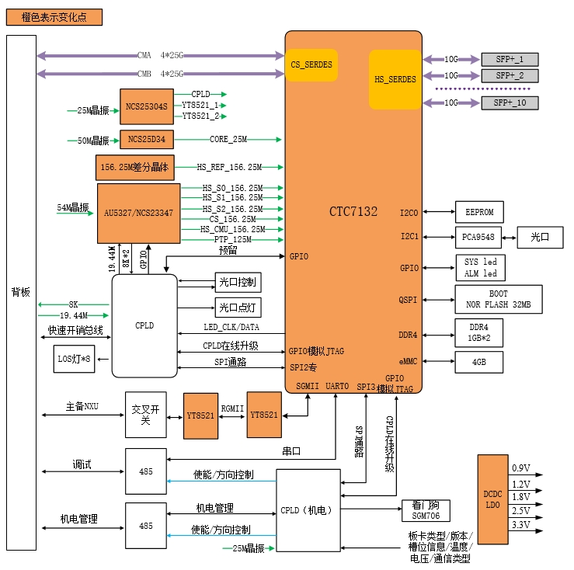

CTC_CLI(ctc-sdk)# show nexthop brguc port 177

Gport:0x00b1 L2Uc Nexthop Id:2147484002

CTC_CLI(ctc-sdk)# show nexthop brguc port 176

Gport:0x00b0 L2Uc Nexthop Id:2147484000

CTC_CLI(ctc-sdk)# port 177 port-cross-connect nhid 2147484000

CTC_CLI(ctc-sdk)# port 176 port-cross-connect nhid 2147484002

CTC_CLI(ctc-sdk)#